销售管理系统使用手册

- 系统安装
系统安装php运行环境，将正源协同办公系统web程序放入web目录中，导入sale_db.sql数据库文件，或者将数据库文件夹复制到数据库目录，修改web目录数据库连接文件，系统即部署完成。

- 运行环境
PHP运行环境，mysql数据库，支持IE，360等浏览器。

- 使用手册
1、登录系统，打开浏览器后，在地址栏输入正源销售管理系统的访问地址（本机输入：127.0.0.1/，网络服务器根据相应IP地址或网址进行访问），进人销售管理系统的登录界面。.在用户名，密码框内输入您的用户名和密码（初始用户名为admin 密码为admin 登录进去后在页面的右上角可以自行更改密码），点击登录按钮即可进入系统，若想退出系统，点击右上角的退出按钮可以退出，如下图
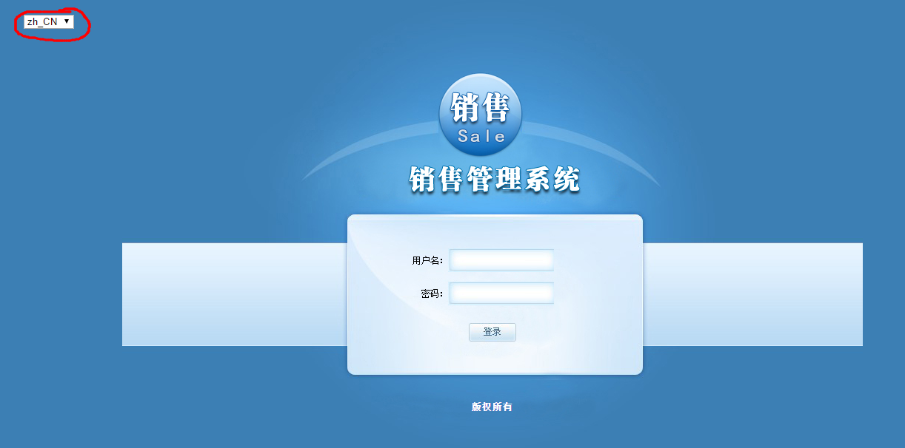
选择语言然后登录
2、登录成功后，会跳转到欢迎界面，在此界面上可一目了然的看到所有的版块，大体分为五个版块，基本信息、进货管理、库存管理、销售管理、数据管理
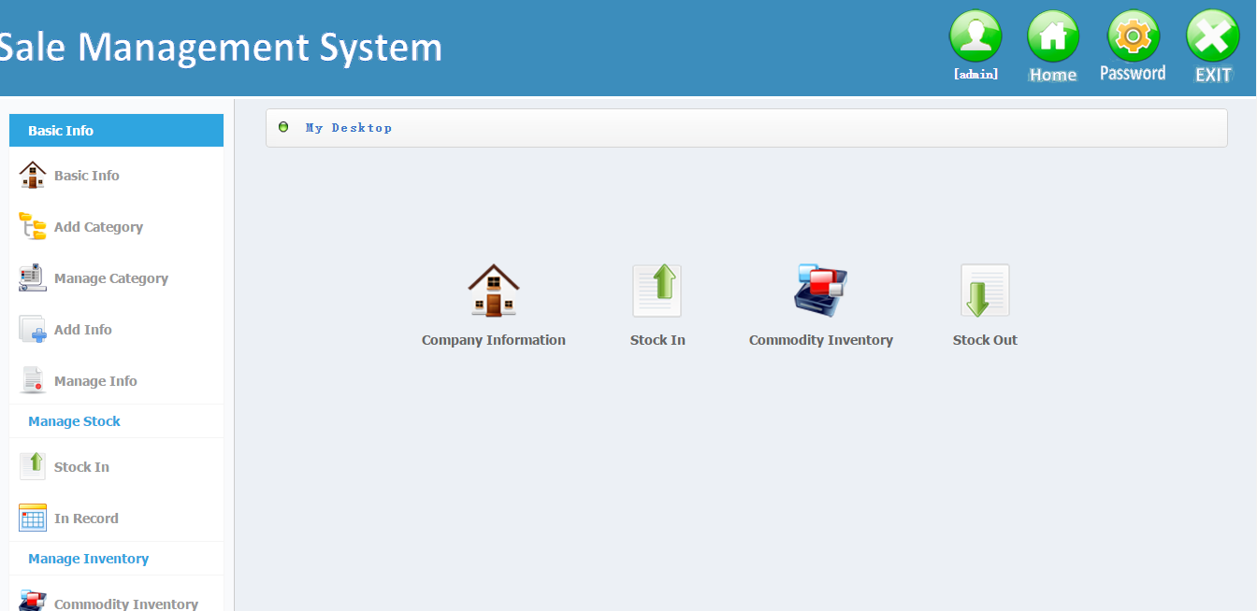
3、基本信息版块，分为单位信息、添加商品分类、管理商品分类、添加商品信息、管理商品信息。
3.1单位信息，可添加本单位或店铺的基本信息，添加后点击提交按钮即可添加成功。
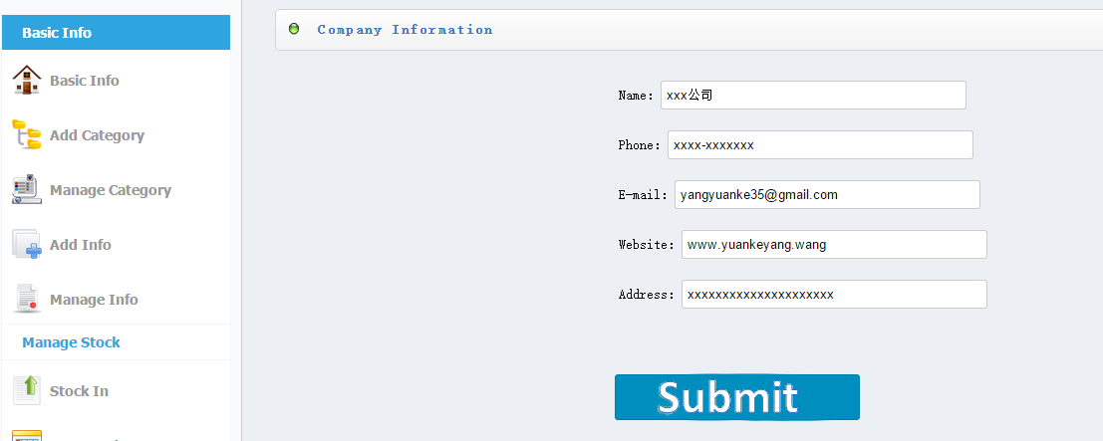

3.2.添加商品分类可根据公司实际情况进行添加，点击添加按钮会就添加成功，然后再管理商品分类里面既可以看到你添加的分类、可以修改或删除。

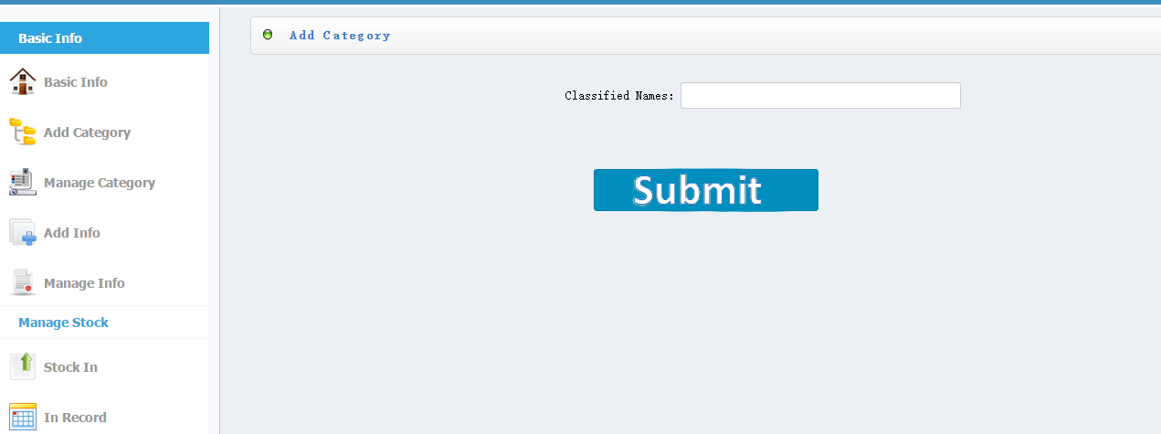
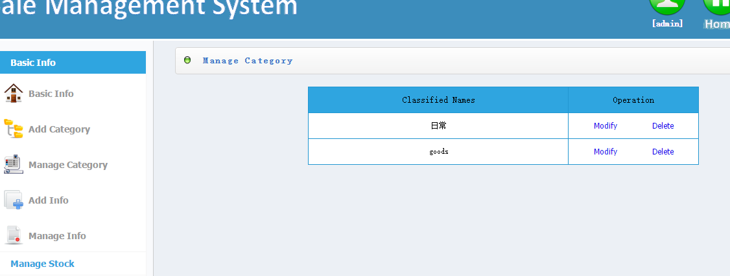
3.3.添加商品信息可以根据公司的实际情况进行添加，需要选择商品的类别，点击添加按钮就添加成功，然后在管理商品分类里面可以看到你添加的商品名称、可以进行修改和删除。
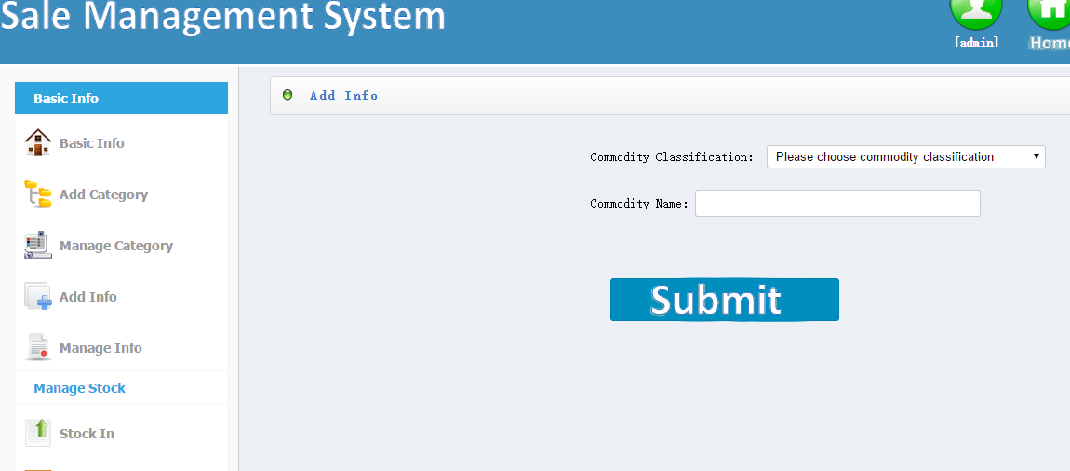
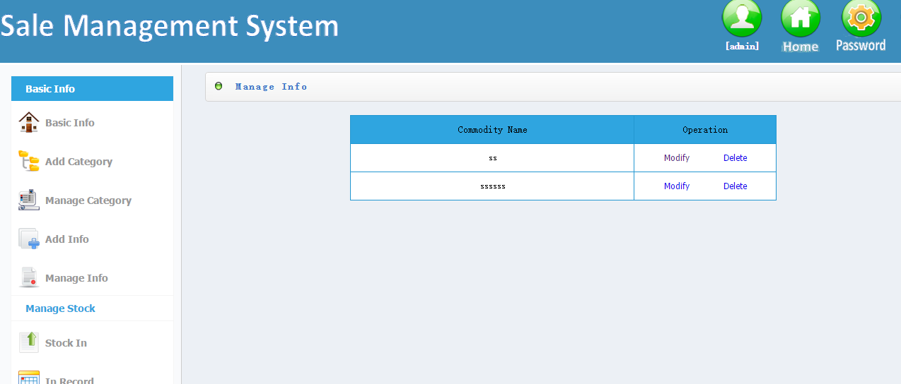
4、进货管理版块，分为商品入库和入库记录。可以根据公司的进货的情况进行添加，点击提交按钮就保存成功，然后在入库记录里面就可以看到你添加的名称、价格、数量以及日期。
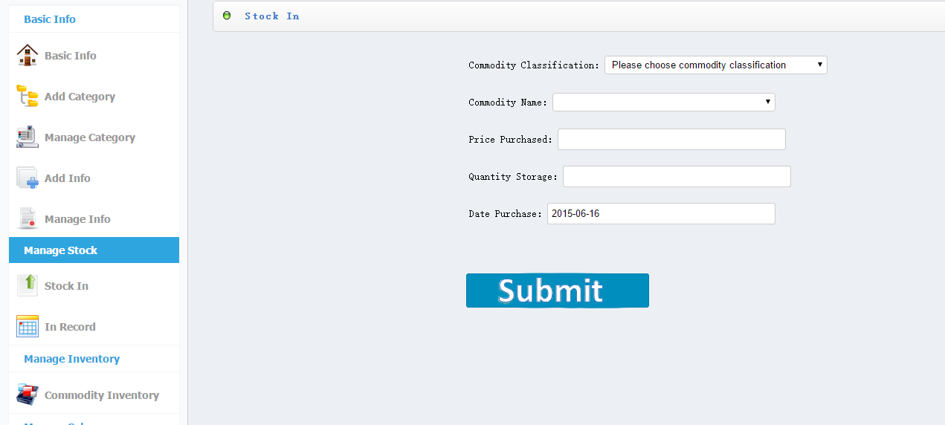
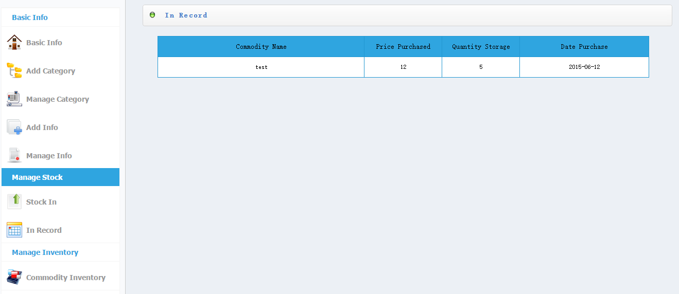
5、库存管理版块，管理入库后的商品分类、名称、库存的数量，随时查看，方便快捷
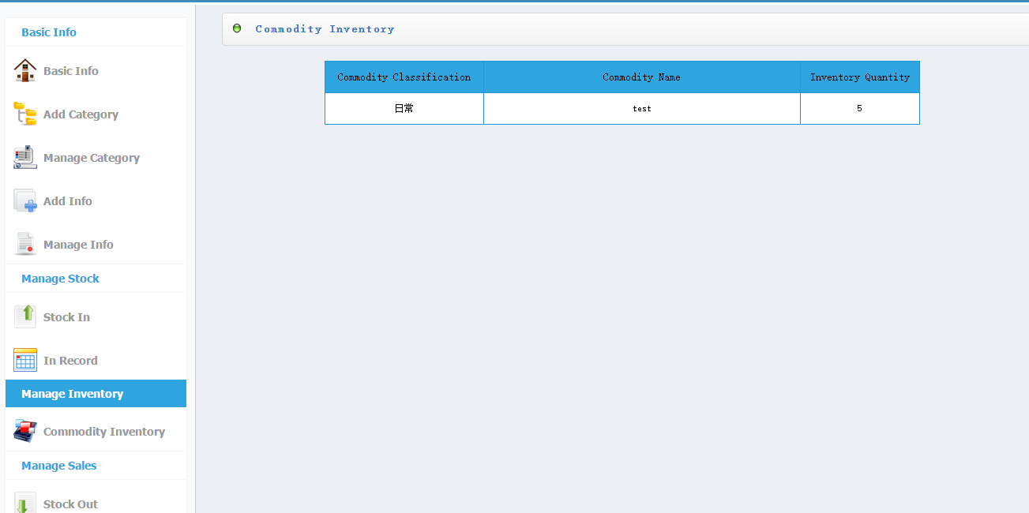

6、销售管理版块，分为商品出库和出库记录。在出库记录里面根据实际的销售情况选择出库的商品分类、名称、销售的价格、出库的数量以及出库日期，点击提交进行保存。在出库记录里面可查看所有已出库记录。

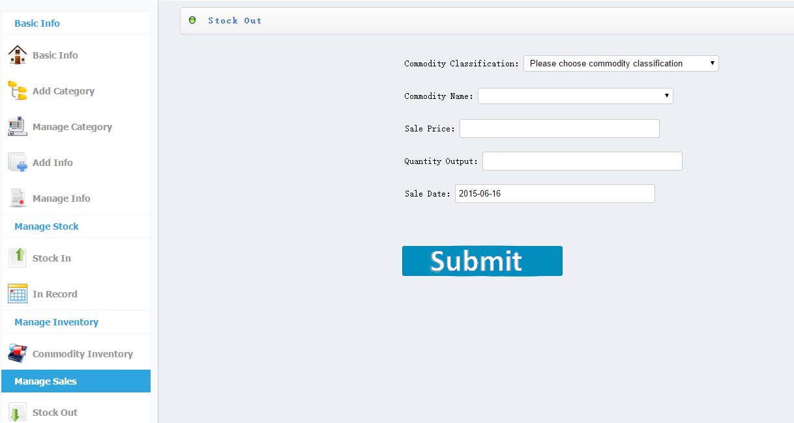
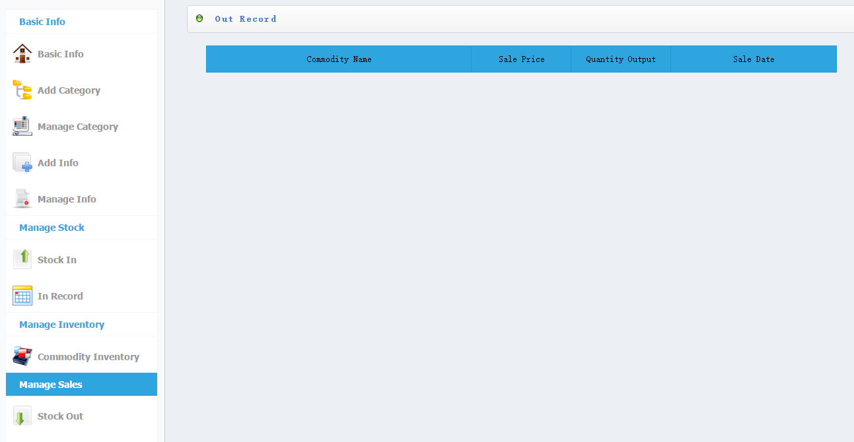

8、数据备份和还原，公司或店铺的所有商品信息出于安全考虑要不定时进行备份，点击备份即可备份，点击还原可恢复数据，如果备份次数多的话，还需进行选择。数据的备份是为了防止数据的丢失。
